2021年捷克布魯諾國際工業展臺灣館
執行單位：外貿協會 主辦單位：外交部
展覽日期：110年11月8日至12日
展覽地點：捷克Brno Exhibition Centre
活動簡  介 | 該展為中歐最具知名度之國際工業展，2019年1,662家廠商參展，其中有50%以上的廠商來自捷克以外國家，展覽期間亦舉辦多場專題研討會，展覽國際化程度相當高。 | 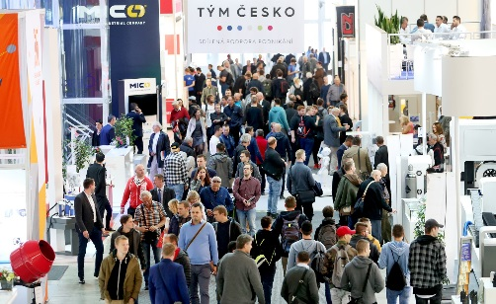
 | 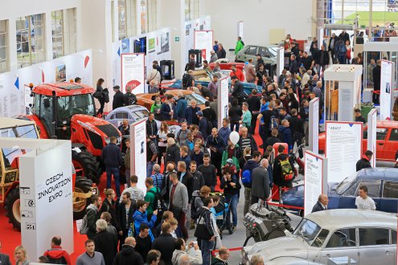 | 展覽主辦單位：BVV Trade Fairs Brno主辦，今年為第62屆，為我商開拓布局機械相關產業在中歐最佳交流平台。  展覽網址：http://www.bvv.cz/en/msv/
參觀者分析 | - 參觀人數超過80,000名，分別來自58個國家。  - 超過80%的參觀者影響投資採購決策，其中1/3為公司高層管理人員，顯示該展來訪買主專業度高。
展項 | 各式工具機及成型機械、零配件、傳動裝置、鍛造機械、製管機械、製管原料及零配件、鋼鐵線材、手工具、各式測量及測試儀器、原料、機械配件、驅動、液壓、氣壓、表面處理、熱處理、焊接機械、自動化設備及測量技術、物流及運輸、服務及相關研 究機構等。
費用 | 因疫情影響，為協助臺灣績優上述產業廠商，免分攤費
歡迎報名 | 洽詢方式 : 敬請先行填寫問卷回復，後續提供參展規範及報名表  黃先生、姚小姐，電話02-27255200分機1330，1332  Email : phsien@taitra.org.tw;belinda@taitra.org.tw

